送付先 エネルギー・エージェンシーふくしま 行き
ＦＡＸ：０２４－９６３－０１２２
E-mail : e.a.fukushima@f-open.or.jp

福島県再生可能エネルギー関連産業推進研究会
令和２年度第2回太陽光・エネルギーネツトワーク分科会
参加申込書

1 | 会社・団体名、所属 |  | 集合場所
 | 役職 | 名前 | - ﾊｲﾃｸﾌﾟﾗｻﾞ  - 郡山駅西口
 | 携帯電話番号 | E-mail
2 | 会社・団体名、所属 |  | 集合場所
 | 役職 | 名前 | - ﾊｲﾃｸﾌﾟﾗｻﾞ  - 郡山駅西口
 | 携帯電話番号 | E-mail
3 | 会社・団体名、所属 |  | 集合場所
 | 役職 | 名前 | - ﾊｲﾃｸﾌﾟﾗｻﾞ  - 郡山駅西口
 | 携帯電話番号 | E-mail
※ 分科会では、参加者相互の交流を目的として、氏名、会社・団体名、所属・役職までを一覧にし、 参加者へ配布しますので、あらかじめ御了承ください。
- 集合場所を〇で囲んでください。

申込締切：令和２年12月１０日(木)
◆ 集合場所 ◆
- 福島県ハイテクプラザ（集合時間7：４5）②郡山駅西口（集合時間8：20）
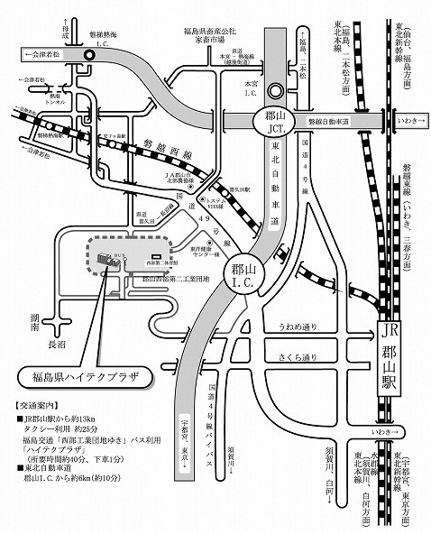
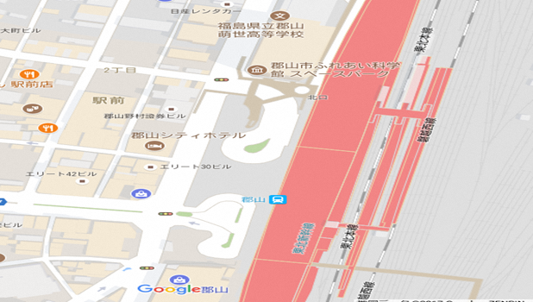
郡山駅
福島方面
東京方面

バス待機場所

〒963-0215 福島県郡山市待池台1-12 (福島県ハイテクプラザ内)
（公財）福島県産業振興センター エネルギー・エージェンシーふくしま
Tel:024-963-0121 Fax:024-963-0122
E-mail : e.a.fukushima@f-open.or.jp

